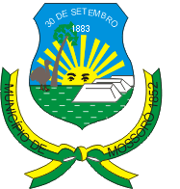
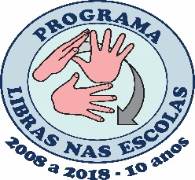
Prefeitura Municipal de Mossoró
Secretaria Municipal de Educação-SME
Gerência Executiva Pedagógica
Divisão de Educação Especial-DIEESP

3º Encontro de professoras e tradutores/intérpretes do
“Programa LIBRAS nas Escolas”
05 de dezembro de 2018

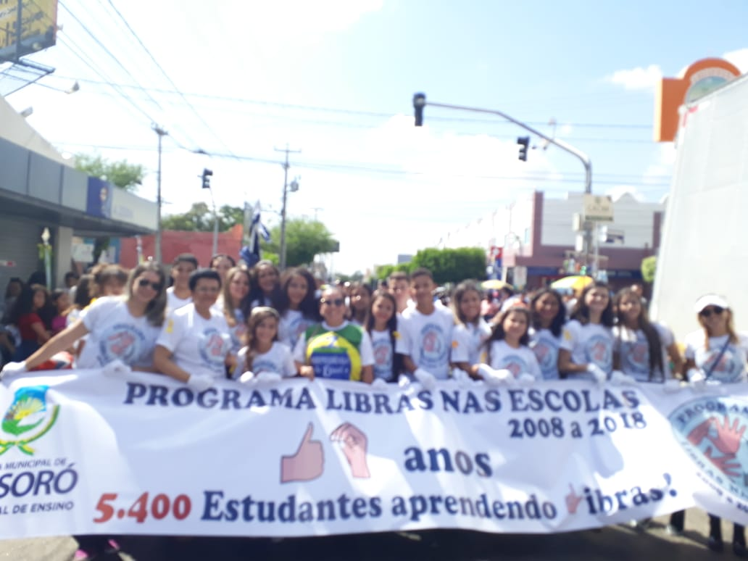 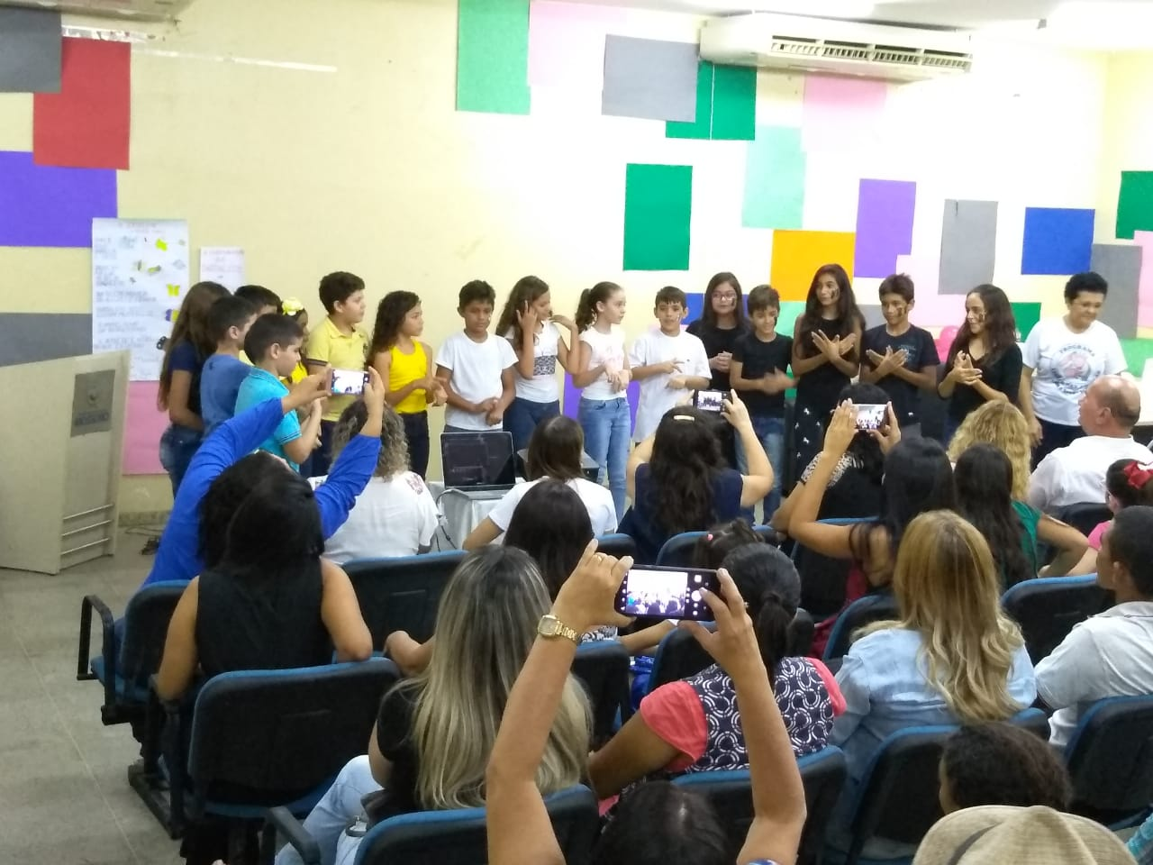 Desfile 7 de setembro Encontro de Família e Escola: 10 anos do programa

Objetivos do encontro:
- Avaliar as ações desenvolvidas pelo Programa LIBRAS nas escolas em 2018;
- Analisar e propor coletivamente sobre o documento da organização do Programa LIBRAS nas Escolas;

Pauta
1-Acolhida: vídeo “Tempo de diálogo”

2- Roda reflexiva: Em 2018
- Quais diálogos construímos que percebemos uma resposta diferente e provocaram mudanças?

3- Análise coletiva: documento do Programa LIBRAS nas Escolas
-O que sugerimos?
- O que podemos ampliar?
4-Compartilhamento das proposições
5- Avaliação

Um feliz Natal e próspero ano novo!
Divisão de Educação Especial
Cláudia, Cristiane, Leilimar, Nenem, Selma e Sônia

